Rybnik, dnia 30.08.2018 r.

PROCEDURA POSTĘPOWANIA W SPRAWIE ALARMU SMOGOWEGO
W SZKOLE PODSTAWOWEJ NR 15 ZNAJDUJĄCEGO SIĘ NA OBSZARZE PODWYŻSZONEGO STĘŻENIA PYŁÓW POWIETRZA

Na podstawie UCHWAŁY NR V/47/5/2017 SEJMIKU WOJEWÓDZTWA ŚLĄSKIEGO
z dnia 18 grudnia 2017 r. w sprawie przyjęcia Programu ochrony powietrza dla
terenu województwa śląskiego mającego na celu osiągnięcie poziomów
dopuszczalnych substancji w powietrzu oraz pułapu stężenia ekspozycji
Na podstawie art. 18 pkt 1 i 20, art. 89 ust. 1 i 4 ustawy z dnia 5 czerwca 1998 roku
o samorządzie województwa (tekst jednolity Dz. U. z 2017 roku, poz. 2096), w związku z art. 84 ust. 1, art. 91 ust. 3 oraz art. 92 ust. 1c ustawy z dnia 27 kwietnia 2001 roku Prawo ochrony środowiska (tekst jednolity Dz. U. z 2017 roku, poz. 519 z poźn. zm.)5/2017

1. Wyznaczony pracownik szkoły sprawdza około godz. 10.30. krótkoterminową prognozę jakości powietrza http://powietrze.katowice.wios.gov.pl/, lub na podstawie informacji przesyłanych drogą mailową z Powiatowego Centrum Zarządzania Kryzysowego do placówki do końca sezonu grzewczego.

2. Na podstawie wskazań zanieczyszczeń powietrza na dany dzień osoba wyznaczona przez dyrektora umieszcza informację na tablicy ogłoszeń, zgodnie z sześciostopniową skalą jakości powietrza. (Proponuje się korzystanie z modułu pn. „Max 1h”, który prognozuje maksymalne jednogodzinne stężenie danego dnia). Tabele poniżej.

3. Przy zanieczyszczeniu do 2,5 PM, kiedy wyniki pomiarów powietrza obejmują poziom jego jakości określany jako dobry i bardzo dobry, wychowankowie wychodzą na zewnątrz szkoły
i przebywają bez ograniczeń,

4. W przypadku poziomu określanego jako umiarkowany, zaleca się skrócenie (np. do 30 min.) czasu pobytu dzieci poza terenem budynku szkoły oraz ograniczenie aktywności fizycznej wymagającej wysiłku na otwartej przestrzeni.

5. W przypadku planowanych wyjść uczniów z budynków w ramach lekcji nauczycielom wychowania fizycznego, świetlicy, edukacji wczesnoszkolnej oraz zaleca się sprawdzenie prognozy jakości powietrza odpowiednio do czasu wyjścia.

6. W uzasadnionych przypadkach, przed podjęciem decyzji o możliwości przebywania dzieci na zewnątrz, możliwe jest odniesienie danych prognozowanych do bieżących wyników ze stacji monitoringu jakości powietrza. Zaleca się wykorzystanie wyników pomiarów jakości powietrza, które podawane są na bieżąco: na portalu GIOŚ (http://powietrze.gios.gov.pl), w aplikacji na smartfony (Jakość powietrza w Polsce), a także na stronie Systemu Oceny Jakości Powietrza
w województwie śląskim (http://sojp.wios.katowice.pl),

7. Stosowanie się do powyższych zaleceń nie zwalnia z obowiązków wynikających z ogłaszanych przez Wojewódzkie Centrum Zarządzania Kryzysowego/ Wojewódzki Zespół Zarządzania Kryzysowego ostrzeżeń o złej jakości powietrza.
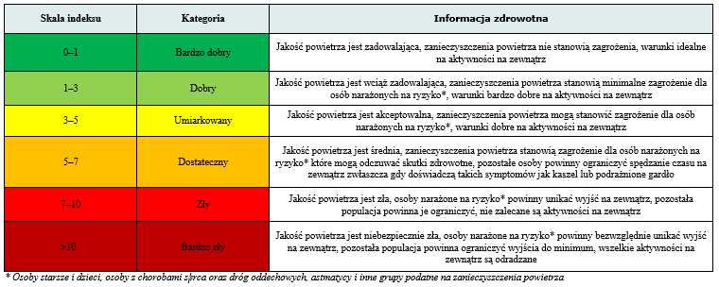
8. Ogłoszenie alertu o zanieczyszczeniu powietrza oznacza dla dzieci bezwzględne pozostanie w budynkach placówki. Podczas alarmu smogowego nauczyciele szkoły nie będą organizować zajęć dla dzieci na zewnątrz.

